Прочитайте внимательно текст и выполните залдания 1 — 5.
Общепринятые форматы листов бумаги обозначают буквой А и цифрой: А0, А1, А2 и так далее.
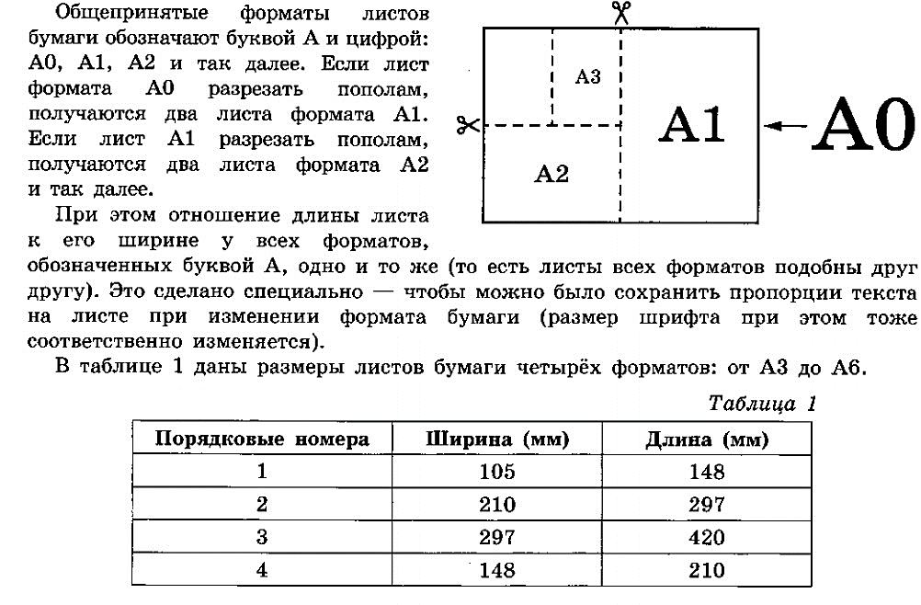
Задание 1 (ОГЭ 2020)
Для листов бумаги форматов А3, А4, А5 и А6 определите какими порядковыми номерами обозначены их размеры в таблице 1. Заполните таблицу ниже, в бланк ответов перенесите последовательность четырёх цифр.
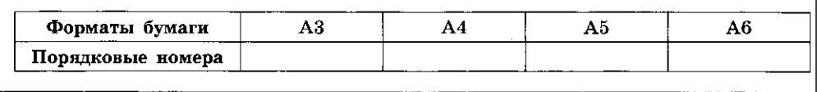

Задание 2 (ОГЭ 2020)
Сколько листов бумаги формата А5 получится при разрезании одного листа бумаги формата А0?

Задание 3 (ОГЭ 2020)
Найдите длину большей стороны листа бумаги формата А2. Ответ дайте в миллиметрах.

Задание 4 (ОГЭ 2020)
Найдите площадь листа бумаги А3. Ответ дайте в квадратных сантиметрах.

Задание 5 (ОГЭ 2020)
Найдите отношение длины большей стороны листа к меньшей у бумаги формата А1. Ответ дайте с точностью до десятых.

Прочитайте внимательно текст и выполните залдания 1 — 5.
Общепринятые форматы листов бумаги обозначают буквой А и цифрой: А0, А1, А2 и так далее.
Задание 1 (ОГЭ 2020)
Для листов бумаги форматов А3, А4, А5 и А6 определите какими порядковыми номерами обозначены их размеры в таблице 1. Заполните таблицу ниже, в бланк ответов перенесите последовательность четырёх цифр.

Задание 2 (ОГЭ 2020)
Сколько листов бумаги формата А5 получится при разрезании одного листа бумаги формата А0?

Задание 3 (ОГЭ 2020)
Найдите длину большей стороны листа бумаги формата А2. Ответ дайте в миллиметрах.

Задание 4 (ОГЭ 2020)
Найдите площадь листа бумаги А3. Ответ дайте в квадратных сантиметрах.

Задание 5 (ОГЭ 2020)
Найдите отношение длины большей стороны листа к меньшей у бумаги формата А1. Ответ дайте с точностью до десятых.

